台北市立松山高中九十三學年第二學期第二次期中考試一年級地理科試題
一年 班 座號 姓名
作答說明：請選出一個最適當的答案。1~24題，每題1.5分，25~56題，每題2分。答錯不倒扣分。
一、選擇題：
1.(甲)中央山脈高大險峻；(乙)海岸平直缺乏港灣；(丙)沖積扇上河水分流；(丁)地震、颱風頻繁； (戊)山地原住民的馘首習俗；(己)清廷劃界封山政策。臺灣東部向來被視為臺灣最遙遠的地方，孤立得有如「陸上離島」，主要的因素為何？(A)甲乙丙丁 (B)甲乙戊己 (C)乙丙丁戊 (D)乙丙戊己 (E)丙丁戊己。
2.在中國的氣候現象中，何者不具有「由南向北依次遞減」的現象？(A)雨季 (B)年平均溫度 (C)年平均雨量變率 (D)一月均溫 (E)年平均雨量。
3.華南地區中，哪一個地理區的氣候，兼受來自太平洋和印度洋的季風影響最顯著？(A)嶺南丘陵 (B)東南丘陵 (C)湖廣地區 (D)雲貴高原。
4.「東南丘陵地多丘陵，河川受其阻隔，多各成系統，獨流入海。」下列各項地理事實，何者與此地形特徵具有密切的關係？(甲)礦產特豐，開採頗盛；(乙)族系、語言發展呈多元性；(丙)河口多沖積成三角洲；(丁)菸草和甘蔗是二大經濟作物；(戊)早期各流域自成一完整的經濟地域。正確的是：(A)甲乙 (B)甲丁 (C)乙丙 (D)乙戊 (E) 丙丁。
5.臺灣東部地區的農業經營，逐漸朝向商業化與專業化發展，與下列哪一因素有密切關係？(A)耕地擴大 (B)耕作機械化 (C)灌溉便利 (D)勞力不足 (E)交通發展。
6.中國最適宜發展熱帶栽培業的地理區是：(A)珠江三角洲 (B)東南丘陵 (C)海南島 (D)滇西縱谷 (E)湖廣地區。
7.武漢鋼鐵廠為中國重工業中心之一，其工業發展的區位要素為何？(A)原料 (B)交通 (C)市場 (D)動力 (E)政策。
8.長江由藕池口到城陵磯的河段，經常發生嚴重的水患，原因有：(甲)地勢地窪，泥沙淤積；(乙)地層下陷；(丙)湖群太多；(丁)梅雨期長達兩個月；(戊)河道曲折多彎。正確的是：(A)甲乙丙 (B)甲丁戊 (C)乙丙丁 (D)丙丁戊 。
9.珠江為中國第四大河，但航運之利僅次於長江，下列河川水位年變化圖，何者與珠江最相似？ (A)甲 (B)乙 (C)丙 (D)丁 (E)戊。
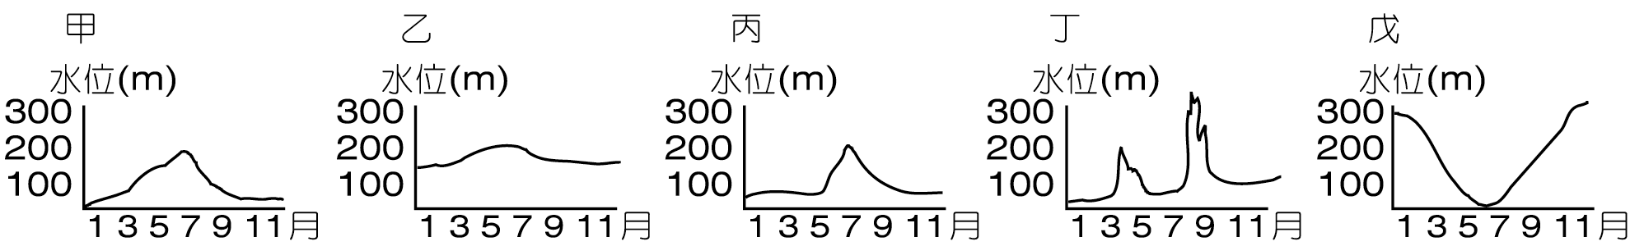

10.中國大陸在經濟改革與開放的政策下，為吸引外資，並帶動長江流域地區的經濟發展，於1990年代起，採取哪一項政策？(A)設立沿海經濟特區 (B)成立東湖科技園區 (C)設立浦東經濟開發區 (D)劃設珠江三角洲經濟區。
11.「若依沿海陸地或海面升降來區分，臺灣東部海岸為離水海岸。」此一論點的主要證據是： (A)沿海多斷層崖 (B)岬角伸出海上 (C)海灘多為礫灘 (D)沿海多海階 (E)海岸缺乏良港。

12.「南枝向暖北枝寒，一樣春風有兩般」用以形容南嶺的氣候時，形成此種氣候現象是與哪些氣候影響因素有關：(甲)地形；(乙)冬季季風；(丙)夏季季風；(丁)距海遠近；(戊)緯度。正確的是： (A)甲乙 (B)乙丙 (C)丙丁 (D)丁戊 (E)甲戊。
13.中國閩江上游河谷有「上下三十六灘，灘灘都是鬼門關」的說法，請問造成閩江上游多灘險的主要成因，與下列何者關係最密切？(A)河流水淺多淤沙 (B)斷層作用形成瀑布 (C)河流穿越山脈成橫谷 (D)多山高谷深的縱谷。
14.依據台灣東部地區的地理環境來看，東部的工業主要會是哪一種工業類型？(A)原料指向 (B)市場指向 (C)動力指向 (D)技術指向 (E)勞工指向。
15.為促進台灣東部地區的經濟發展，政府在東部區域編定了不少工業區，但使用率卻不高，可能的因素有：(甲)原料；(乙)動力；(丙)勞工；(丁)市場；(戊)交通。正確的是：(A)甲乙 (B)乙丙 (C)丙丁 (D)丁戊 (E)甲戊。
16.舟山群島素有「東海魚倉」之稱，它成為中國近海漁業發達的地區，其有利的條件為：(甲)海岸曲折；(乙)涼流帶來洄游魚；(丙)陸棚廣大；(丁)河流帶來有機物；(戊)政府政策鼓勵。正確的有幾項：(A)一項 (B)二項 (C)三項 (D)四項 (E)五項。
17.「山高一丈，水冷三分」是哪一地區氣候特性的最佳寫照？(A)嶺南丘陵 (B)東南丘陵 (C)湖廣地區 (D)滇西縱谷 (E)滇東高原。
18.近半個世紀以來，香港工商業得以蓬勃發展，其原因包括：(甲)位置；(乙)資金；(丙)勞力；(丁)動力；(戊)原料。正確的答案是：(A)甲乙丙 (B)乙丙丁 (C)丙丁戊 (D)甲丙丁 (E)乙丁戊。
19. 1980年代以來，香港與大陸之間的「前店後廠」關係，可能是香港工業生產上的哪一個有利因素改變了？(A)位置 (B)資金 (C)勞工 (D)動力 (E)原料。
20.臺灣東部陡峭的太魯閣峽谷，有著白玉般的大理石岩壁，為著名的旅遊景點。請問該峽谷的形成與下列哪些因素有關？(甲)海水侵蝕作用；(乙)陸地相對上升；(丙)河流下蝕作用；(丁)斷層陷落；(戊)侵蝕基準上移。正確的答案是：(A)甲乙 (B)乙丙 (C)丙戊 (D)乙丁 (E)甲戊 。
21.江漢平原位居盆地底部，夏季極為炎熱，尤其武漢鬱熱難耐，請問以下五張氣候圖，何者可代表武漢的氣候？ (A)甲 (B)乙 (C)丙 (D)丁 (E)戊。
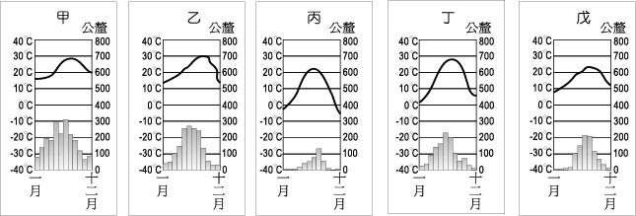

22.承上題，形成武漢上述氣候特色的主因是什麼？(A)季風轉換 (B)高山屏障 (C)地勢低漥 (D)缺海洋調劑 (E)高壓籠罩。
( 繼 續 背 面 作 答 )

23.中國嶺南丘陵除珠江三角洲外，丘陵散布，形成區域內往來的障礙，但各地的聯繫，卻較東南丘陵內部密切，請問形成嶺南丘陵區域內統一性的因素與下列何者關係最密切？(A)石灰岩溶蝕形成交通孔道 (B)老年期地形受侵蝕而呈緩坡狀態 (C)樹枝狀的珠江水系連貫 (D)分流入海的河川分水嶺相近。
24.小雪利用暑假到臺灣東部的花東縱谷自助旅行，在谷地中，沿途常看見大面積的山麓沖積扇地形，接連不斷的出現在小雪的右方。請問當時小雪最可能是向哪一方向前進？(A)東 (B)西 (C)南 (D)北。

二、整合題：
◎中國貴州的地理環境被形容成「地無三里平，天無三日晴」。請問25、26題：
25.造成貴州「天無三日晴」，冬季常陰雨的主要原因為何？(A)距海較近，雨季長 (B)地勢較高，多雲霧 (C)位置偏東，受颱風侵襲 (D)地形崎嶇，鋒面滯留 (E)河流眾多，溼度大。
26. (甲)溶蝕作用；(乙)冰蝕作用；(丙)河蝕作用；(丁)風蝕作用；(戊)海蝕作用。貴州省有「地無三里平」之稱，主要可能遭受到何種侵蝕營力？(A)甲乙 (B)乙丙 (C)丙丁 (D)丁戊 (E)甲丙。

◎日治時期臺灣總督府將臺灣東部地區視推廣殖民地式經濟的理想地點，但初期拓墾成果並不理想。請問27、28題：
27.日人推廣的殖民地式經濟是指何種產業？(A)酪農業 (B)水泥工業 (C)水稻農業 (D)大理石礦業 (E)熱帶栽培業。
28.(甲)鐵路建設早晚；(乙)開發早晚；(丙)港口建設；(丁)水源因素；(戊)日本官辦移民村；以上哪些是後期拓墾，造成東部區域發展北重南輕的原因？(A)甲乙丙 (B)甲丙戊 (C)乙丙丁 (D)丙丁戊 (E)甲乙丁戊。

◎右下圖是湖廣地區垸田的剖面圖，土地利用分為A、B、C三塊，請據圖回答下列29~31題：
29.圖中A的土地利用為種植何種作物？(A)水稻 (B)桑樹 (C)甘蔗 (D)雜糧 (E)棉花。
30.湖廣地區垸田的開發，會帶來下列哪些影響：(甲)加速河道的下切；(乙)糧食生產增加；(丙)長江水患增加；(丁)提高環境負載力；(戊)太湖流域糧產增加。正確的是：(A)甲乙丙 (B)甲乙戊 (C)乙丙丁 (D)丙丁戊 。
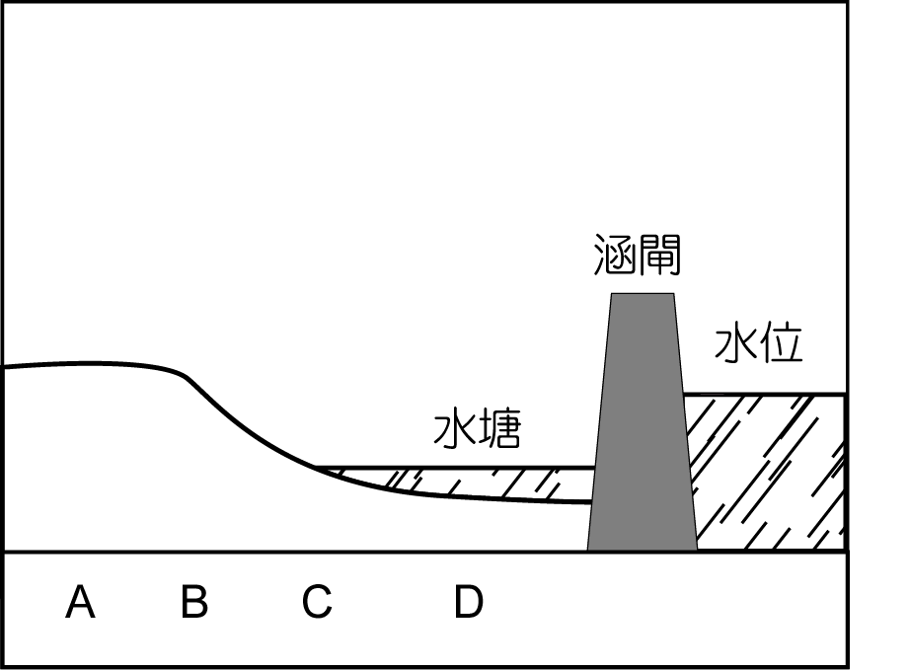
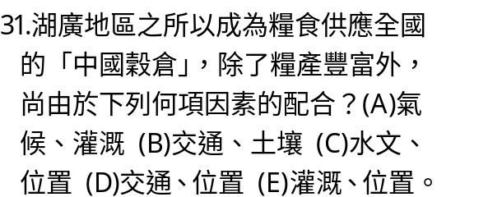

◎「泉州人稠山谷瘠，雖然就耕無地闢；州南有海浩無窮，每歲造舟通夷域。」上述詩句顯示居住中國東南沿海之泉州人，早已與外海交通頻繁的情形：請回答32~35題：
32.此地的海岸應屬於下列哪一種海岸地形？(A)甲 (B)乙 (C)丙 (D)丁 (E)戊。
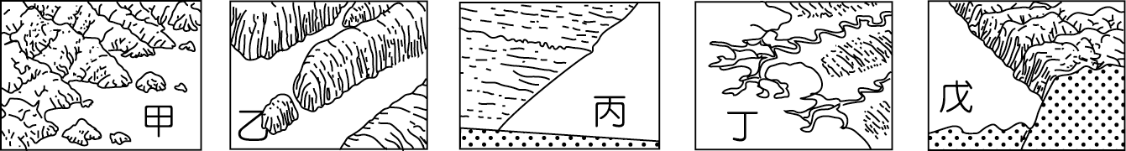
33.此種海岸地形係何種作用造成？(A)離水 (B)沈水 (C)侵蝕 (D)斷層 (E)堆積作用形成。
34.在機動船使用之前，東南丘陵與南洋之間貿易的船隻，必須根據所謂的「舶棹風」來決定往返的時間。這種「舶棹風」是指哪一種風？(A)信風 (B)盛行西風 (C)季風 (D)海陸風 (E)貿易風。
35.東南丘陵沿海居民自古即向海外發展貿易，除上述因素外，還和下列哪些因素有關？(甲)多水旱災；(乙)人口過剩；(丙)族群複雜；(丁)經濟作物的擴展；(戊)宗教多元化。正確的是：(A)甲乙 (B)甲戊 (C)乙丙 (D)乙丁 (E)丙戊 。

◎「自從中國採行經濟開放政策後，東南沿海設立了許多經濟特區，其中以深圳的發展最快，…
…」。請回答下列36~38題：
36.「深圳的人口在短短15年由2萬人暴增至300萬人」，此項敘述說明了深圳具有何種特徵？(A)都市化 (B)都市成長 (C)自然增加率高 (D)出生率高 。
37.中共設立許多經濟特區在嶺南地區，主要因其擁有許多優越條件，下列何者「非」其主要的考慮因素？(A)勞工多且低廉 (B)此區礦產原料豐富 (C)水路交通方便 (D)鄰近港澳 (E)為著名僑鄉。
38.經濟特區的設立，主要是模仿臺灣的哪一經驗？(A)加工出口區 (B)濱海工業區 (C)離島工業區 (D)亞太營運中心 (E)科學工業園區。

◎右圖為中國氣候分區圖，請依圖上的代號回答39~41題：
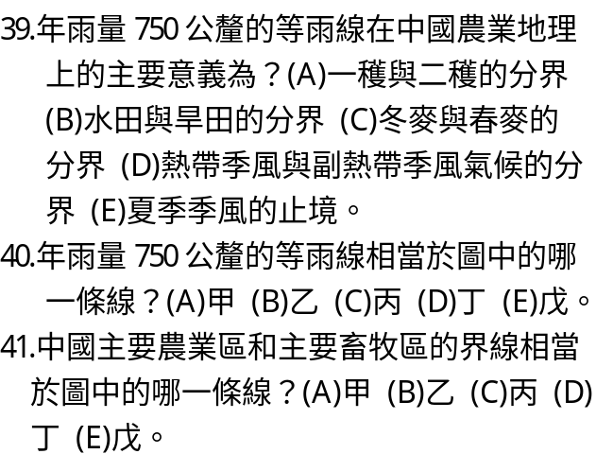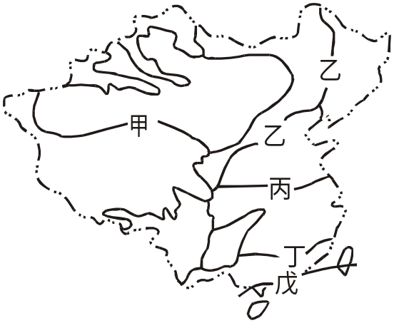

( 繼 續 下 頁 作 答 )

◎中國的雲貴高原，是眾多少數民族分布的地區，也是文化複雜程度很高的地區，各族的生活方式與文化習俗各有差異，請回答下列42~44題：
42.雲貴高原地區的原住民中，有一族曾有這樣的說法：「麻雀生多了，窩窩擠不下。子孫生多了， 寨子住不下……。」這種現象的形成和發展，可使用地理學哪一概念來描述？(A)空間擴散 (B)乘數效應 (C)環境負載力 (D)空間交互作用。
43.高原上少數民族的住屋，沿用干欄式建築至今，反映出當地的哪一特徵？(A)溫差太大 (B)潮溼多雨 (C)排水不良 (D)游耕農作 (E)山牧季移。
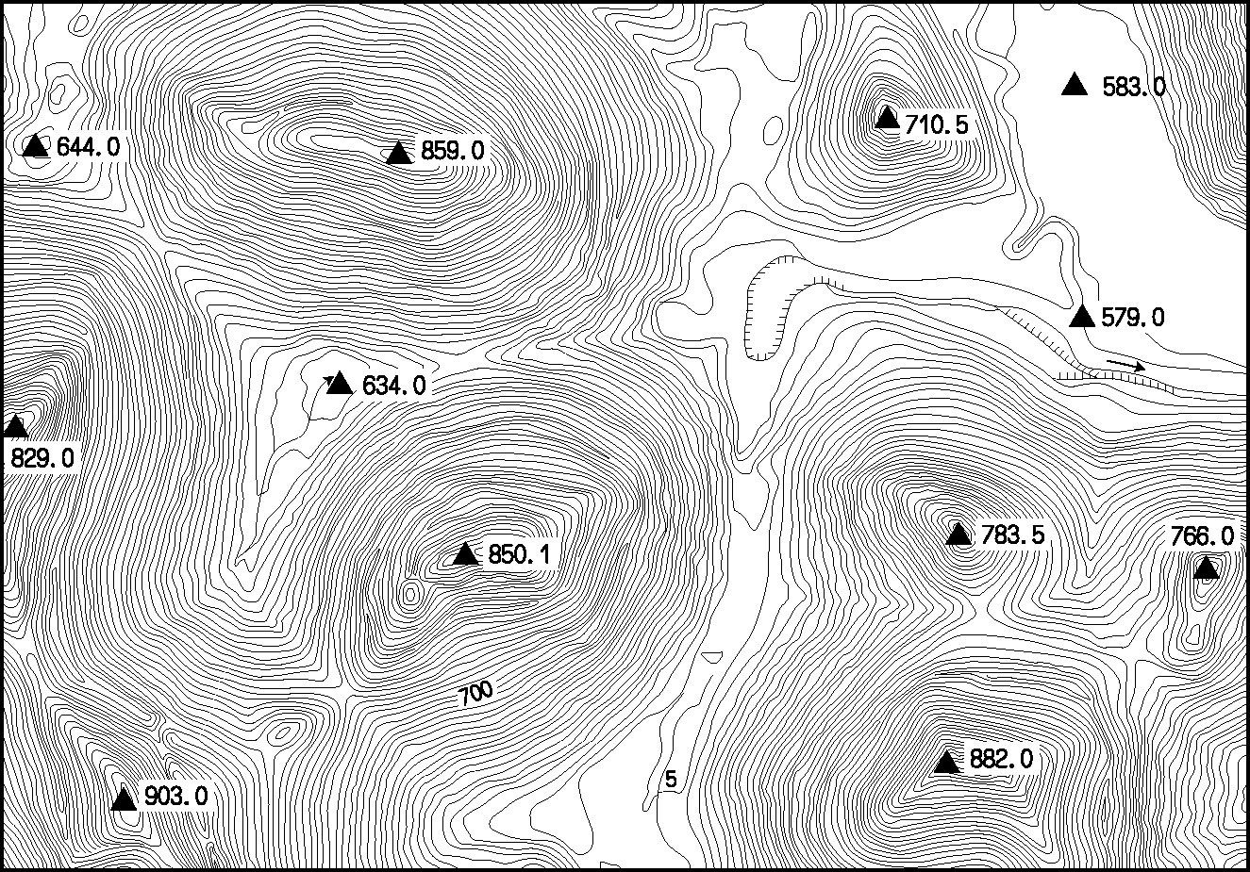
44.雲貴高原的各族系，其傳統的生活方式，具有「自給自足」的特性，但近年來，部分地區的傳統生活方式日漸衰微，改變的可能因素有：(甲)人口成長；(乙)交通改善；(丙)礦產開採；(丁)政府政策。請問：造成生活方式改變的主要因素是：(A)甲乙 (B)乙丙 (C)乙丁 (D)丙丁。
◎右圖為一等高線圖，請參考此圖回答下列45~47題：
45.右圖為中國雲貴高原的何種地形？(A)壩子 (B)峰林 (C)湖盆 (D)火山 (E)滲穴。
46.雲貴高原此種地形特別發達，原因有： (甲)古代曾有火山活動；(乙)氣候高溫多雨；(丙)植被茂密；(丁)曾為一片大海。 正確的是：(A)甲乙 (B)甲丙 (C)乙丙 (D)乙丁 (E)丙丁。
47.此地形區在農業經營上，可能遇到的問題有：(甲)地勢過高；(乙)氣溫過低；(丙)土壤貧瘠；(丁)勞力不足；(戊)灌溉不易。 正確的是：(A)甲丙 (B)甲戊 (C)乙丁 (D)丙戊 (E)丁戊。

◎「長久以來，『某河口』的百姓就善用自然環境的條件，為田築塘，堤內種稻，塘內養魚，堤基種桑、蔗或果樹。塘泥可以肥田，蠶糞、桑葉可以作為魚類的飼料。」請問48~51題：
48.此地區應位於何處？(A)太湖平原 (B)裏下河平原 (C)珠江三角洲 (D)四川盆地 (E)花東縱谷。
49.該地農業經營方式，反映出下列哪些特色？(甲)適應低溼的環境；(乙)符合生態系統的原則；(丙)經營粗放；(丁)自給性明顯；(戊)市場指向的農作。正確的選項為：(A)甲乙戊 (B)甲丙戊 (C)乙丙丁 (D)丙丁戊。
50.此種農業經營方式所帶來的影響可能有：(甲)增加水患機會；(乙)增加農民收入；(丙)增加就業機會；(丁)節省灌溉水源；(戊)使市鎮發展。正確者為：(A)甲乙丙 (B)甲丁戊 (C)乙丙戊 (D)乙丁戊 。
51.今日此種農業日漸式微，和下列何因素最有關係？(A)農產過剩的問題 (B)魚類市場價格低 (C)基塘農業無利可圖 (D)農村勞力嚴重外流。

◎中國東南丘陵有八山一水一分田之稱，中原移民大量移入後，必須提高土地負載力以因應，請回答下列52、53題：
52.下列哪一種作物的引進，對東南丘陵內陸的居民最具有提高土地負載力的作用？ (A)甘藷 (B)小麥 (C)水稻 (D)甘蔗。
53.當地居民為了提高土地負載力而開發山坡地，在坡地發展農耕所採行的措施「不包含」下列哪一項？(A)栽培經濟作物 (B)截河為陂 (C)開闢梯田 (D)使用堆肥 (E)興建水庫。

◎右圖為中國某地的村落和渠道分布圖。請問54~56題：
